الألوان
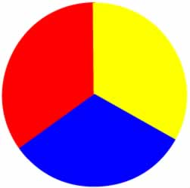

ما هي الألوان : -
الكون حقل مغناطيسي من الشحنات الإيجابية والسلبية التي تتذبذب بشكل دائم وتنتج موجات إلكترو
مغناطيسية كل موجة لديها طول موجي مختلف وسرعة ذبذبات معينة تشكل كل هذه الموجات
الطيف الضوئي الإلكترومغناطيسي وهذا ما يجعل حياتنا قوس قزح ملون....
جميعنا نعلم ما هي الألوان ...
وأول ما يتبادر إلى ذهننا عن ذكرها..
ألوان الطيف..وهي
: الأحمر ، البرتقالي، الأصفر ، الأخضر ، الأزرق ، النيلي، البنفسجي

مقدمة
الأصباغ هي الأساس لجميع الدهانات،واستخدمت لآلاف السنين.في وقت مبكر كانت مجرد أصباغ أرض أو طين،وقدمت كـ"طلاء" مع البصق أو الدهون.أما الأصباغ الحديثة فغالبا ما تكون متطورة ومن روائع الهندسة الكيميائية.
تاريخ الألوان
استخدم الإنسان الألوان على مر السنين ، وبالتحديد منذ العصر الحجري،حيث يتبين ذلك من رسوم الكهوف التي رسمت بأصباغ أعدت من الأتربة الممزوجة بالشحم الحيواني.
الألوان الشافية
استخدام الألوان في الشفاء ليس جديدا، بل أن له تاريخ طويل،و"اللون العلاج" ، كما يسمى الآن،يمثل اعاده اكتشاف بعض من مباديء وممارسات معروفة منذ عصور مبكرة.
الافراد الذين لا يختلطون بالألوان كثيرا ولا يعرفون عنها،هم الذين لا يدركون أهميتها الحقيقية للصحة.ومع ذلك،فان الالوان قد عملت على مر السنين على تضميد الجراح القديمة كما ذكر في العديد من الثقافات والتقاليد.
سابقا عند الأولين،الالوان التي يتكون منها ضوء الشمس قد اظهرت جوانب مختلفة الالهية،فهي تأثر على صفات مختلفة من الحياة.ولذلك فان اللون هو سمة هامة في الثقافات القديمة في جميع أنحاء العالم ، وأصول الشفاء عن طريق الالوان في الحضارة الغربية يمكن ان تعزى الى الأساطير القديمة ومصر القديمة واليونان.
المصريون القدماء واليونانيون استخدموا اللون والمعادن و الاحجار،والبلورات،والمراهم والاصباغ والمقدسات التي رسمت في مختلف الاتجاهات في سبيل العلاج.

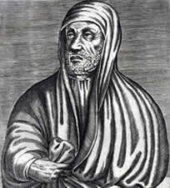

ابن سينا والألوان
في بحثه عن الطب أدرك ابن سينا الأهمية الحيوية للألوان في كل من:التشخيص والعلاج،ولاحظ ابن سينا
إن اللون ملحوظ في أعراض المرض،وقد وضع رسم بياني عرف من خلاله أن اللون له صلة بالمزاج والحالة المادية
.ودعا أيضا إلى استخدام الألوان في العلاج،ذاكر أن الأحمر يمشي في الدم.الأبيض والأزرق يعمل على تبريده،والأصفر يخفض الألم والالتهاب ووصف جرعة الزهور الحمراء لعلاج اضطرابات الدم والزهور الصفراء
وأشعه الشمس لعلاج اضطرابات النظام.
بن سينا حذر أيضا من الأخطار المحتملة من خلال العلاج في اللون،ولاحظ أن الشخص المصاب بنزيف أنفي ،على سبيل المثال،لا ينبغي أن ينظر على أي شيء لونه أحمر بتمعن كما أنه يجب أن يتعرض لضوء أحمر،إذ من شأن
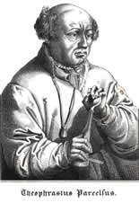
ذلك ان يشجع على زيادة تدفق الدم.واللون الأزرق في هذه الحالة هو العلاج حيث أنه يعمل على الحد من تدفق الدم.

العصور الوسطى

تجدد في فن الشفاء وقع خلال عصر النهضة في أوروبا،واحد من أشهر المعالجين في أوروبا،عرف بـ"باراكيلوسيس" (1493-1541) خالف قوانين استخدام الألوان في العلاج ولجأ إلى محادثه السحرة في ذلك،مما أسهم بعد ذلك إلى طرده من الكنيسة واعتبروا أن الضوء واللون ضروري لصحة جيدة واستخدموه على نطاق واسطع في العلاج.
مع تطور العلاج وظهور الجراحة والمطهرات،الاهتمام في الشفاء عن طريق اللون قل.ولم ينتشر بكثرة حتى القران التاسع عشر،وبعد ذلك في أمريكا الشمالية،نشر"بليسانتون" النتائج التي توصل إليها بخصوص آثار اللون في النباتات والحيوانات والبشر.وادعى إن حجم حبة العنب قم تنموا أكثر وبزيادة إذا ما نمت بالقرب من ألواح زرقاء اللون.
وقال أيضا إنها مفيدة لعلاج بعض الأمراض وزيادة الخصوبة،فضلا عن زيادة معدل النضج الجسدي في الحيوانات
عن طريق تعريضها لضوء أزرق."بليسانتون" صرح أيضا أن الضوء الأزرق فعال في علاج الأمراض البشرية والألم
،وهذا العمل قد اكسبه تأييد الناس، إلا أن المؤسسة الطبية رفضته باعتباره غير علمي.

أنواع الألوان

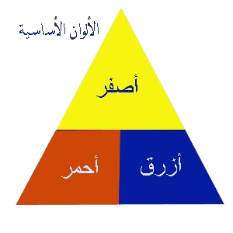
الألوان الأساسية:-

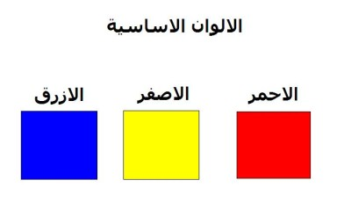
الأصفر . الأحمر. الأزرق
سميت بالألوان الأساسية لأنها لا يمكن أن تنتج عن خلط لونين..
وهي متوفرة بطبيعتها..ومنها تنتج جميع الألوان الأخرى..
قاعدة
ناتج خلط الألوان الأساسية بنسب متساوية يعطي اللون الرمادي
=
الرمادي

الألوان الثانوية ( الفرعية)

البرتقالي . البنفسجي(الأرجواني) . الأخضر
سميت بالألوان الثانوية او الفرعية لأنها ناتجة عن خلط الألوان الأساسية..ومتفرعة منها..
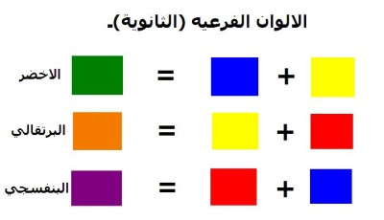

الألوان المحايدة

الأسود . الأبيض . الرمادي
لا يمكننا أن نسميها ألوان..فهي ليست منهم..
ومحايدة لأنها تقوي أي لون يظهر بجانبها..
أي أنها تظهر اللون المجاور لها في أشع وابهر درجة..
والرمادي ...أهم لون محايد..وهو ناتج جميع الألوان بنسب متساوية.
وعن طريق الأبيض والأسود يمكننا من تخفيف وتغميق أي لون.

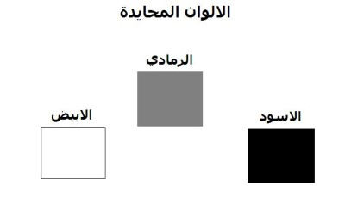

التفتيح باستخدام الابيض:

التغميق باستخدام الاسود:



الألوان المتكاملة ( المتتامة)

هي اللونين المتقابلين في دائرة الألوان..
الأصفر والبنفسجي
الأحمر والأخضر
الأزرق و البرتقالي
سميت بذلك لان كلاهما تظهر قوة اللون الأخر
أي انه عند وضع اللون الأزرق بجانب أو أمام اللون البرتقالي
يظهر الأزرق بأقوى درجه له..وكذلك يظهر البرتقالي بأقوى درجة له..
ناتج خلط لونين متتامين يعطينا اللون الرمادي..
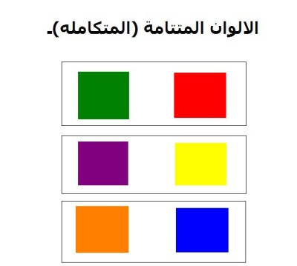

ماهي دائرة الالوان..؟؟

هي دائرة مقسمة إلى أجزاء..لكل جزء درجه معينه من الألوان..
أي أن الدائرة تشمل الألوان الأساسية
وبين كل لونين أساسيين درجات اللون الفرعي
وهكذا..
أي لونين أو أكثر متجاورين في دائرة الألوان يعتبروا متناسبين
أي أن اللون الأصفر والأخضر والأزرق يعتبروا متناسبين
وهكذا
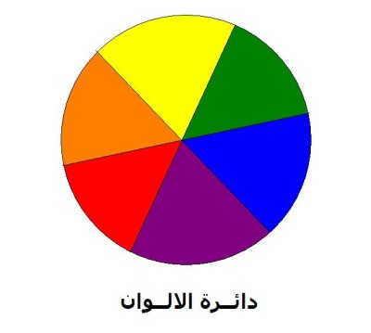

ماذا تعرف عن علم الألوان؟؟؟
الكون حقل مغناطيسي من الشحنات الإيجابية والسلبية التي تتذبذب بشكل دائم وتنتج موجات إلكترو مغناطيسية كل موجة لديها طول موجي مختلف وسرعة ذبذبات معينة تشكل كل هذه الموجات الطيف الضوئي الإلكترومغناطيسي وهذا ما يجعل حياتنا قوس قزح ملون....
الطيف الضوئي
الإلكترو مغناطيسي
يمكن ان نرى 40% من الألوان في ضوء الشمس، الا ان الضوء الأبيض يبدو عديم اللون وغير ملموس، متكون من الوان ذبذبات مختلفة إن الطاقة المشعة لضوء الشمس الابيض النقي، تعتبر عنصراً حيوياً يغذي اجسادنا وعقولنا وأرواحنا ولذبذبة كل لون حسنات شفائية
الألوان في الضوء:
هناك طريقة واحدة يمكن لألوان ضوء الشمس ان تظهر لنا، باجتياز الضوء الابيض للطيف الضوئي، لكل لون طول موجي مختلف، وإنحناء بقدر معين يتكون قوس قزح عندما تنصرف قطرات المياه في السماء مثل طيف طبيعي وعندما يجتاز نور الشمس هذه القطرات، ينحني كل شعاع بدرجة معينة ليتكون قوس قزح يتمتع اللون الأحمر بأطول طول موجي، وبأبطأ توتر للذبذبات، طاقته المغناطيسية محركة ودافئة فيما اللون البنفسجي، لديه اقصر طول موجي، وأسرع ذبذبات، إنه بارد
صنع الألوان:
يقسم الضوء الأبيض الى ثلاثة ألوان اساسية : الأحمر - البرتقالي، الأخضر، الأزرق، البنفسجي ومزج هذه الألوان يعطي الضوء الأبيض
دواليب الألوان:
إذا وضعنا هذه الألوان على دائرة، تعطي دولاب الألوان، عندها يتبين لنا ان لكل لون، لون آخر يكمله، يكون في الجهة المقابلة له في دولاب الألوان لدينا ثلاثة الوان متكاملة:
الأخضر يكمل الأحمر
البرتقالي يكمل الأزرق
الأصفر يكمل البنفسجي

كيف تؤثر الألوان على أجسادنا؟
الأحمر: إن اللون الأحمر، الأكثر جسديا بين الألوان، وذبذباته الأبطأ وموجاته الأطول إنه لون الدم ويحرك
نشاط القلب والحركة الدموية، يقوي الجهاز، ويساعد على تكوين كرويات الدم الحمراء
الزهري: فهو دمج من الأحمر والأبيض وهو ألطف من الأحمر ويساعد على استرخاء العضلات
البرتقالي: إن اللون البرتقالي يحرك الأعضاء الجنسية ولديه منافع للجهاز
الهضمي، ويقوي جهاز المناعة
الأصفر: يحرك اللون الأصفر الدماغ، ويساعد على ان يكون المرء متنبهاً وان يتخذ قراراً كما يقوي الجهاز
العصبي، فهو يولد الطاقة في العضلات ويحرك الجهاز اللمفاوي
الأخضر: ان اللون الأخضر مفيد للقلب، ويعطي نوعاً من التوازن الجسدي ومن الإسترخاء، كما ينظم الحركة الدموية
الأزرق: الأزرق متعلق بالحنجرة والغدة، وهو ملطف ومنعش، يخفض ضغط الدم، الأزرق الداكن يشفي الأوجاع
الإنديجو :« مابين الزهري والبنفسجي»
لديه بعض مزايا المواد المخدرة، حتى ان بعض الأطباء في ولاية تكساس الأميركية، يستعملون الضوء الإنديجو كمخدر للعمليات الجراحية الطفيفة
البنفسجي: يؤثر البنفسجي على الدماغ والجهاز العصبي ولديه منافع تطهيرية ومعقمة، يخفف الشعور بالجوع ويعيد للجسم توازنه
علم النفس والألوان
تؤثر الألوان على المزاج، فهناك الوان تنعش، واخرى تحبط
الأحمر:انه لون قوي، لون الحياة والطموح يساعد على اجتياز الأفكار السلبية لكنه ينتسب للغضب اذا كان لدينا الكثير من الأحمر في جهازنا، نشعر بعدم الراحة، بالعصبية
الزهري، ملطف، يغمرنا بشيء من الحب والحماية ويخفف الشعور بالوحدة والحساسية ، الزهري هو لون الحب غير الأناني
البرتقالي:إنه لون الفرح، يفرج عن الأحاسيس ويعطي شعوراً بالخفة والحياة ينشط العقل ويجدد حب الحياة انه مفيد ضد الإكتئاب ويرفع المعنويات
الأصفر:يعبر ايضاً عن الفرح، النجاح، الإحتفال بالأيام المشمسة، انه لون الجانب الفكري في العقل، وهو معبر للأفكار، ويساعد على اتخاذ القرارات والأحكام الصائبة ويساعد على التنظيم الصحيح، واستيعاب الأفكار الجديدة، يبني الثقة بالنفس ويشجع الإيجابية
الأخضر:لديه علاقة بالطبيعة، يساعد على التواصل، يخلق شعوراً بالراحة والإسترخاء لكن عندما يكون
الأخضر داكناً او زيتونياً، يميل الى الانهيار، مثل اوراق الشجر في فصل الخريف الأخضر، لون الشهوة، الغيرة،
وحب التملك
الأزرق:لون بارد، هادئ، له علاقة بأعلى العقل، يجسد الليل فيشعرنا بالإسترخاء، يحمينا من نشاط النهار
ويخفف الأرق يساعد على سيطرة العقل والإبداع، الكثيرمن الأزرق الداكن يؤدي الى الاكتئاب
البنفسجي:يساعد على تلطيف اوجاع العصبية، ويخفف الهوس والخوف انه لون قوي، متعلق بالجهة اليمنى من الدماغ، يتواصل مع الحدس والخيال، انه لون تحول، لون سلام يحارب الخوف

الأبيض:انه لون الطهارة، لون الحماية، يجلب السلام والإرتياح يخفف من الصدمات العاطفية ويساعد على
تنظيف الأفكار والروح، يعطي الشعور بالحرية، لكن الكثيرمن الأبيض يضفي شيئاً من البرودة الإنعزالية،
كون الأبيض يعرفنا على الأخرين
الأسود:انه لون مريح، غامض، لون السكوت، وقوة الحياة الأنثوية يحمي من التغيير والنضوج
الرمادي:لون الإستقلالية، مراقبة الذات، لديه شعور سلبي، انه لون التهرب، عدم الإلتزام، كونه لا ابيض ولا اسود، ويبين عن انتقاد ذاتي
الفضي:انه لون القمر الذي هو بحالة تحول دائم، متعلق بالإحساس الظاهر من العقل
الذهبي:إنه اللون الأصفر، إن الذهبي متعلق بالشمس، انه لون السلطة والوفرة، والأفكار العالية، الحكمة والتفاهم، انه يحيي الفكر وينشطه، لون الذهبي الفاتح مفيد لتخفيف الكآبة
البني:انه لون الأرض الأم، يعطي الإستقرار، يخفف الشعور بالأمان

